Bài 1: Thực hiện huấn luyện mô hình mạng neural ở Mục 3 trên bộ dữ liệu MNIST. Vẽ đồ thị học của mô hình với thông số accuracy và loss.
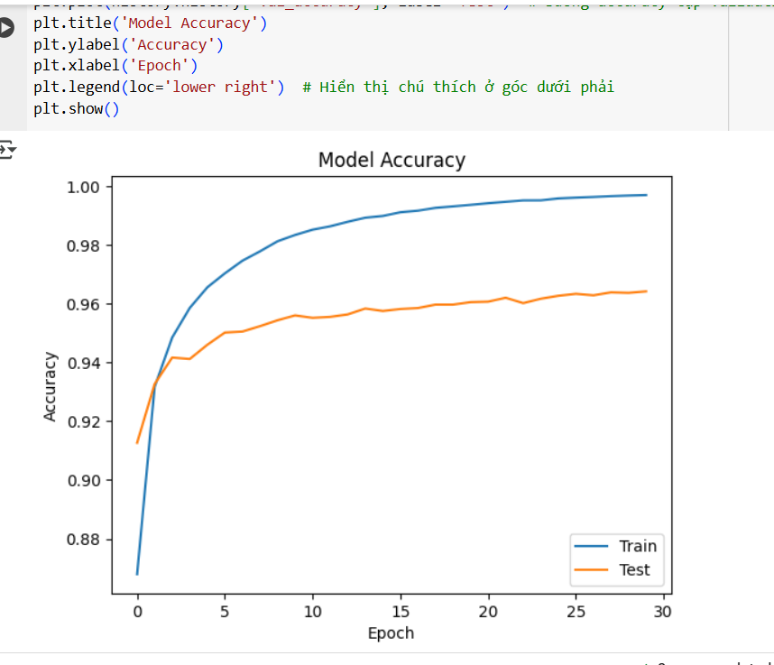

Bài 2: Thực hiện huấn luyện mô hình mạng neural ở bài 1 với kỹ thuật regularization cho tham số W và b với lamda là 0.01. Cho biết kết quả huấn luyện mô hình trước và sau khi áp dụng kỹ thuật regularization (Dựa vào đồ thị học).
Model 2:
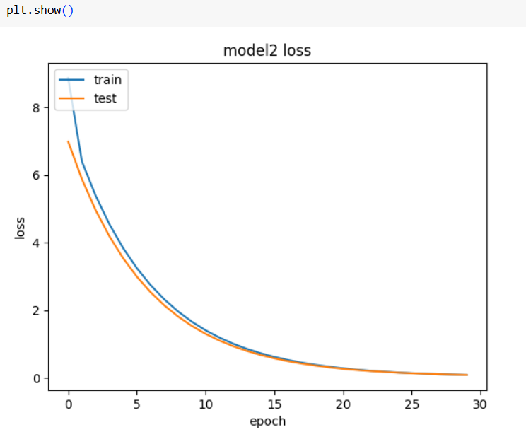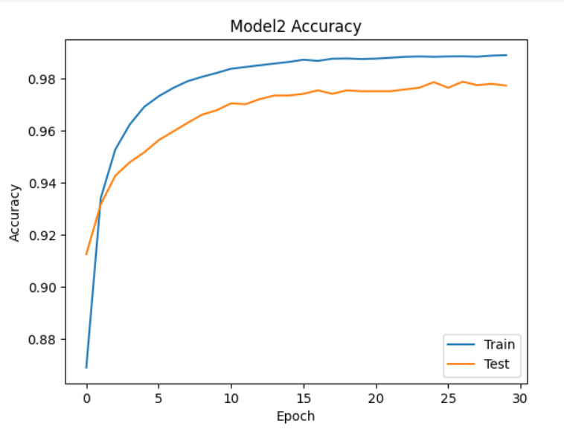
Loss giảm đều theo thời gian:
- Cả train loss và test loss đều giảm đều và mượt → mô hình đang học tốt.
Không có dấu hiệu overfitting:
- Đường loss của tập huấn luyện (train) và tập kiểm tra (test) gần như trùng nhau.
- Điều này cho thấy mô hình không bị overfit, và có khả năng khái quát tốt trên dữ liệu chưa thấy.
Loss tiến về gần 0:
- Sau khoảng 25–30 epoch, loss giảm xuống rất thấp (gần 0) → mô hình học gần như tối ưu.

Bài 3: Thực hiện huấn luyện mô hình mạng neural ở bài 1 với kỹ thuật khởi tạo tham số cho tham số W. Nếu sử dụng kỹ thuật khởi tạo tham số là 1 cho tham số W thì kết quả độ chính xác mô hình như thế nào?
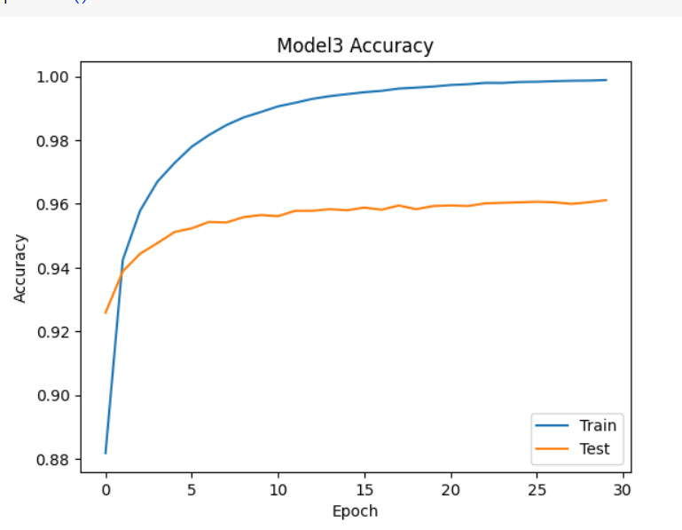
Nhận xét:
1. Độ chính xác trên tập huấn luyện (Train Accuracy):
- Tăng rất nhanh từ epoch đầu tiên và tiệm cận đến 1.0 (100%).
- Cho thấy mô hình học rất tốt trên tập huấn luyện → gần như không còn lỗi trên dữ liệu huấn luyện.
2. Độ chính xác trên tập kiểm tra (Test Accuracy):
- Tăng ổn định đến khoảng 95–96%, sau đó giữ nguyên và dao động nhẹ.
- Đường accuracy của tập test bắt đầu tách xa dần đường train sau epoch ~5.
Overfitting nhẹ:
- Sau khoảng 10 epoch, đường accuracy của tập train tiếp tục tăng mạnh, trong khi test gần như đứng yên.
- Điều này cho thấy mô hình học quá kỹ tập huấn luyện, và khả năng khái quát ra dữ liệu mới bị giảm.

Bài 4: Thực hiện huấn luyện mô hình mạng neural ở bài 2 (đã áp dụng regularization) với thuật toán optimizer RMSProp và Adam. So sánh kết quả giữa 2 thuật toán.
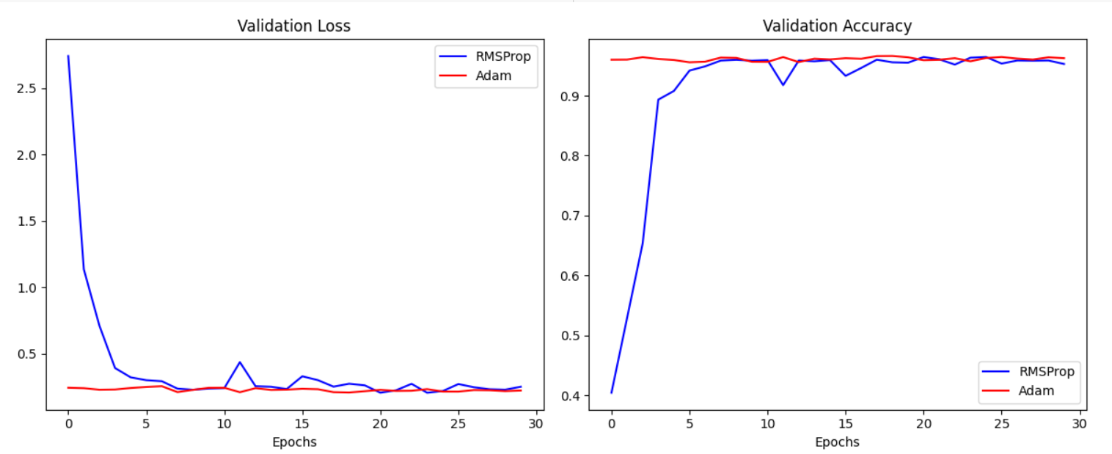
- Xu hướng chung:
  - Cả hai thuật toán đều giảm loss qua các epoch, cho thấy mô hình đang học tốt.
  - Adam (đường màu cam) có loss thấp hơn và ổn định hơn so với RMSProp (đường màu xanh).
- Điểm đáng chú ý:
  - RMSProp dao động mạnh hơn, đặc biệt ở các epoch đầu (5-15), cho thấy việc điều chỉnh learning rate chưa tối ưu.
  - Adam hội tụ nhanh hơn và ít biến động, nhờ cơ chế động lượng (momentum) và điều chỉnh learning rate tự động.
→ Kết luận: Adam hiệu quả hơn trong việc giảm loss và ổn định quá trình huấn luyện.

Bài 5: Hãy giảm batch size xuống 8 và huấn luyện mô hình mạng neural ở bài 2 (sử dụng optimizer SGD). Khi batch_size nhỏ thì có chuyện gì xảy ra (dựa vào đồ thị học).
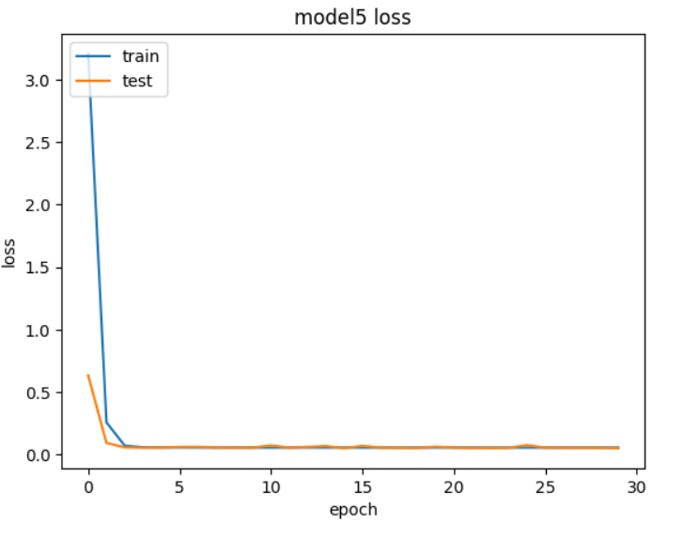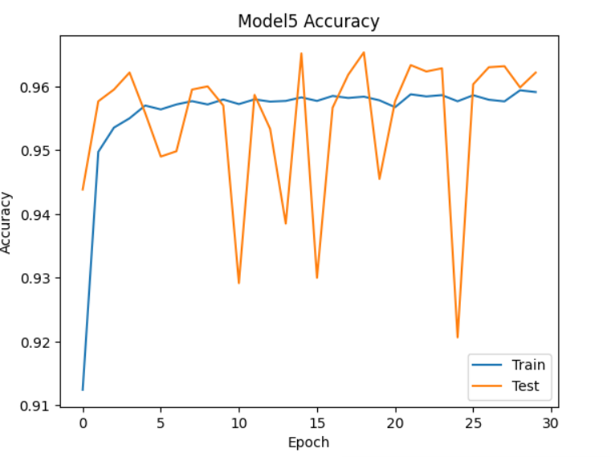
Yếu tố | Batch Size = 128 | Batch Size = 8
Tốc độ huấn luyện (training) | Nhanh hơn do ít cập nhật trọng số hơn | Chậm hơn vì cập nhật nhiều lần hơn
Độ chính xác gradient | Ước lượng chính xác hơn (ít nhiễu) | Gradient nhiễu hơn, dao động mạnh hơn
Tính ngẫu nhiên (stochasticity) | Ít ngẫu nhiên, ổn định | Cao → có thể giúp thoát khỏi local minima

Bài 6: Hãy tăng epoch lên 100 và huấn luyện mô hình ở bài 5 với kỹ thuật Early Stoping (sử dụng monitor là val_loss). Cho biết kết quả.
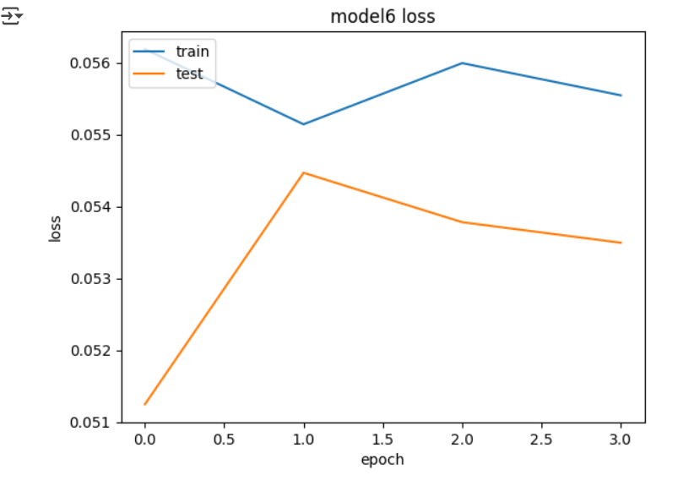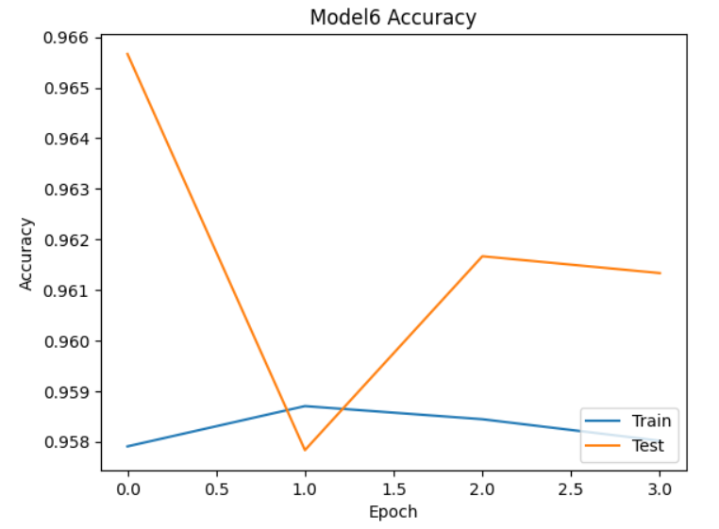
Mô hình hoạt động khá tốt với độ chính xác cao và sai số thấp.
Chưa thấy dấu hiệu overfitting rõ ràng.

Bài 7: *Thực hiện các yêu cầu từ Bài 1, Bài 2, Bài 6 với bộ dữ liệu CIFAR10.
7.1:
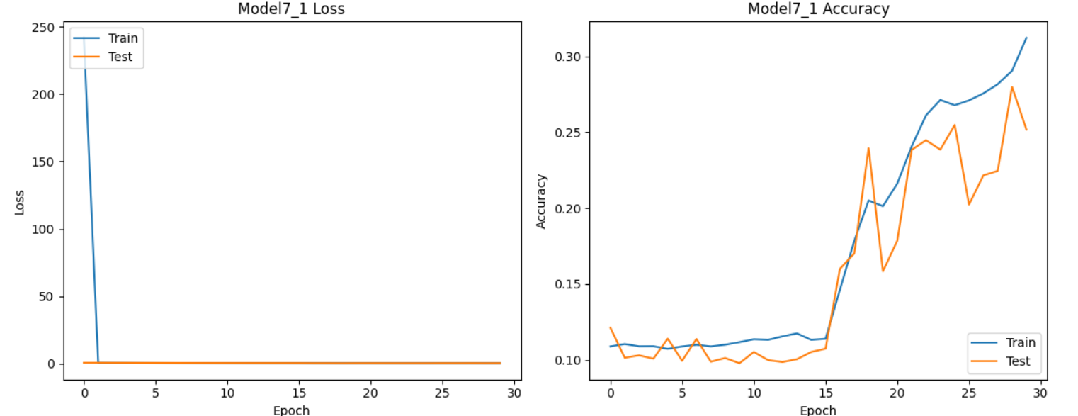
7.2:
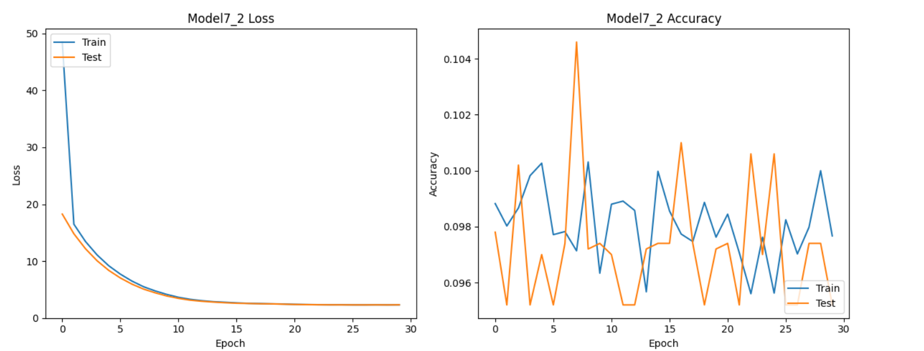
7.3

